**SENAI ETTORE ZANINI**

**TÉCNICO DESENVOLVIMENTO DE SISTEMAS**

**Ana Luiza de Assis**

**BibliOn**

Gerenciamento

De

Biblioteca

**Sertãozinho**

**2024**

LISTA DE ILUSTRAÇÕES SE HOUVER (GERAR AUTOMATICO)

TABELAS SE HOUVER (GERAR AUTOMATICO)

**SUMÁRIO**

**1 INTRODUÇÃO**

A biblioteca municipal é muito mais do que um simples repositório de livros; ela é um ambiente vivo de aprendizagem, onde os alunos têm a oportunidade de expandir seus horizontes e adquirir novas perspectivas. Contudo, a gestão eficiente da biblioteca é essencial para garantir que esses recursos sejam acessíveis e bem administrados. A necessidade de localizar materiais específicos, controlar a circulação de exemplares e garantir que todos os itens sejam devidamente catalogados pode, muitas vezes, sobrecarregar alunos e bibliotecários.

Pensando nisso, a criação de um sistema digital de gerenciamento para a biblioteca municipal, denominado “BibliOn”, se torna uma ferramenta fundamental para facilitar a administração do acervo. Com esse sistema informatizado, os alunos poderão consultar, a qualquer momento, a disponibilidade de livros, realizar reservas e acompanhar prazos de devolução. Para os bibliotecários, o sistema “BibliOn” será uma plataforma robusta, capaz de controlar os empréstimos, gerar relatórios detalhados e manter o acervo sempre atualizado, simplificando processos que anteriormente demandavam tempo e esforço.

Este projeto visa desenvolver um sistema voltado para as necessidades da biblioteca municipal, com foco em proporcionar uma solução prática e acessível para a gestão do acervo e a interação dos alunos, tornando-a mais organizada, eficiente e intuitiva para todos os usuários.

Este documento está organizado de forma a guiar o leitor através dos principais aspectos do desenvolvimento do sistema de gerenciamento de bibliotecas. Cada capítulo aborda uma etapa essencial para a compreensão e implementação da solução proposta, desde os requisitos funcionais até a interface de usuário. Abaixo, segue a estrutura detalhada:

**2 REQUISITOS DO SISTEMA**

Este capítulo descreve os requisitos necessários para o funcionamento adequado do sistema da biblioteca. Os requisitos são divididos em duas categorias principais: requisitos funcionais, que especificam as funcionalidades que o sistema deve prover, e requisitos não funcionais, que estabelecem critérios de qualidade, desempenho e segurança.

**2.1 Requisitos funcionais**

Os requisitos funcionais definem as operações que o sistema BibliOn deve ser capaz de realizar. Abaixo, estão listados os principais requisitos funcionais identificados na Tabela 1, para o sistema:

|  |  |
| --- | --- |
| Requisito Funcional | |
| RF001 | Cadastrar Livro |
| RF002 | Editar Livro |
| RF003 | Remover Livro |
| RF004 | Cadastrar Aluno |
| RF005 | Editar Aluno |
| RF006 | Remover Aluno |
| RF007 | Empréstimo Livro |
| RF008 | Registrar Devolução |
| RF009 | Consultar Empréstimo |

Tabela 1 - Requisitos Funcionais

**2.2.1 RF001 – Cadastrar Livro**

Descrição: O sistema deve permitir que o usuário cadastre novos livros no acervo da biblioteca.

Prioridade: Alta

Entrada:

* Título do livro (obrigatório).
* Autor(es) (obrigatório).
* Editora (obrigatório).
* Ano da publicação.
* Isbn.
* Quantidade total (obrigatório).
* Quantidade disponível (obrigatório).
* Valor da aquisição.
* Status do livro emprestado.

Processamento:

* O sistema deve validar os campos obrigatórios.

Saída:

* Mensagem de sucesso ao cadastrar o livro.
* Mensagem de erro em caso de campos obrigatórios não preenchidos ou duplicidade de cadastro.

Pós-condição:

* O livro cadastrado deve ser exibido na lista de acervo disponível.

**2.2.2 RF002 – Editar Livro**

Descrição: O sistema deve permitir que o usuário edite as informações de um livro previamente cadastrado.

Prioridade: Alta

Entrada:

* Identificação do livro a ser editado (ID ou ISBN).
* Campos a serem editados (título, autores, editora, ano da publicação, isbn, quantidade total, quantidade disponível, valor da aquisição, status do livro emprestado).

Processamento:

* O sistema deve validar os campos obrigatórios.

Saída:

* Mensagem de sucesso ao salvar as alterações.
* Mensagem de erro caso haja duplicidade ou campos obrigatórios não preenchidos.

Pós-condição:

* As alterações devem ser refletidas na lista de acervo e nos registros de empréstimos associados ao livro.

**2.2.3 RF003 – Remover Livro**

Descrição: O sistema deve permitir que o usuário remova um livro do acervo.

Prioridade: Média

Entrada:

* Identificação do livro a ser removido (ID).

Processamento:

* O sistema deve verificar se há empréstimos ativos ou pendentes associados ao livro.
* Se houver empréstimos associados, o sistema deve impedir a remoção e informar o usuário.

Saída:

* Mensagem de sucesso ao remover o livro.
* Mensagem de erro caso existam empréstimos associados impedindo a remoção.

Pós-condição:

* O livro deve ser removido da lista de acervo e não deve aparecer nas buscas e consultas.

**2.2.4 RF004 – Cadastrar Aluno**

Descrição: O sistema deve permitir que o usuário cadastre novos alunos no banco de dados da biblioteca.

Prioridade: Alta

Entrada:

* RA do aluno (obrigatório).
* Nome (obrigatório).
* Sobrenome (obrigatório).
* Data de nascimento.
* Endereço.
* Email.
* Celular do aluno (obrigatório).

Processamento:

* O sistema deve validar os campos obrigatórios.

Saída:

* Mensagem de sucesso ao cadastrar o livro.
* Mensagem de erro em caso de campos obrigatórios não preenchidos ou duplicidade de cadastro.

Pós-condição:

* O aluno cadastrado deve ser exibido no banco de dados da biblioteca.

**2.2.5 RF005 – Editar Aluno**

Descrição: O sistema deve permitir que o usuário edite as informações de um aluno previamente cadastrado.

Prioridade: Alta

Entrada:

* Identificação do aluno a ser editado (RA).
* Campos a serem editados (RA, nome, sobrenome, data de nascimento, endereço, email e celular).

Processamento:

* O sistema deve validar os campos obrigatórios.

Saída:

* Mensagem de sucesso ao salvar as alterações.
* Mensagem de erro caso haja duplicidade ou campos obrigatórios não preenchidos.

Pós-condição:

* As alterações devem ser refletidas no banco de dados.
* Se houver algum empréstimo de livro associada ao aluno, as alterações devem ser refletidas nos dados do empréstimo.

**2.2.6 RF006 – Remover Aluno**

Descrição: O sistema deve permitir que o usuário remova um aluno do banco de dados.

Prioridade: Média

Entrada:

* Identificação do aluno a ser removido (ID).

Processamento:

* O sistema deve verificar se há empréstimos ativos ou pendentes associados ao aluno.
* Se houver empréstimos associados, o sistema deve impedir a remoção e informar o usuário.

Saída:

* Mensagem de sucesso ao remover o aluno.
* Mensagem de erro caso existam empréstimos associados impedindo a remoção.

Pós-condição:

* O aluno deve ser removido do banco de dados e não deve aparecer nas buscas e consultas.

**2.2.7 RF007 – Empréstimo de Livro**

Descrição: O sistema deve permitir que o usuário registre o empréstimo de um ou mais livros para um aluno cadastrado.

Prioridade: Alta

Entrada:

* Identificação do aluno (número de matrícula).
* Identificação do(s) livro(s) a ser(em) emprestado(s) (ID do livro).
* Data de início do empréstimo (obrigatória).
* Data prevista de devolução.

Processamento:

* O sistema deve verificar a disponibilidade dos livros no acervo.
* O sistema deve reduzir a quantidade disponível do livro emprestado.
* O sistema deve associar o empréstimo ao aluno e ao(s) livro(s) selecionado(s).

Saída:

* Mensagem de sucesso ao registrar o empréstimo.
* Mensagem de erro caso algum dos livros não esteja disponível.

Pós-condição:

* O empréstimo deve ser registrado com status "Ativo".
* A quantidade disponível do livro deve ser atualizada no sistema.

**3 DIAGRAMAS DO SISTEMA**

Os diagramas são fundamentais para programadores pois facilitam a compreensão de sistemas complexos por meio de representações visuais. Eles auxiliam no planejamento e organização, ajudando a evitar erros antes da codificação e consequentemente evitando o retrabalho. Além disso, servem como documentação, permitindo que novos desenvolvedores compreendam rapidamente o projeto.

**3.1 Diagrama de Classe**

Os diagramas de classes representado na figura 1, são fundamentais pois representam visualmente a estrutura do sistema, mostrando classes, atributos, métodos e relacionamentos. Eles facilitam a compreensão do design do sistema, ajudam no planejamento e na organização do código.

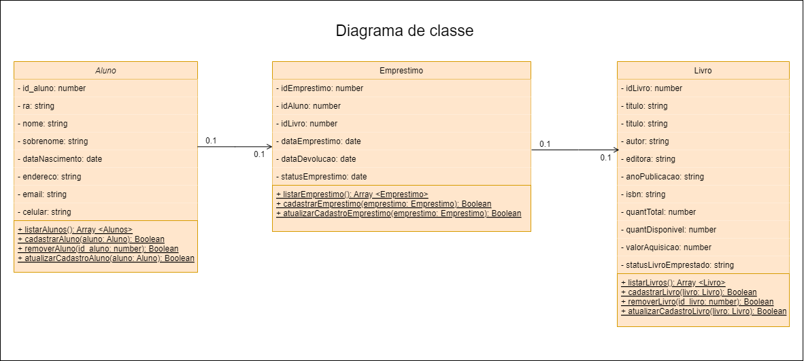

Figura 1 - Diagrama de classes

**3.2 Banco de Dados**

O PostgreSQL é o SGBD relacional usado no sistema BibliOn, conhecido por sua robustez e extensibilidade, ele organiza informações em tabelas inter-relacionadas, garantindo integridade referencial e facilitando consultas complexas. A interface usada foi o pgAdmin 4 v8 que proporciona um gerenciamento intuitivo do PostgreSQL, permitindo visualização de tabelas, criação de consultas SQL e monitoramento de desempenho.

O Diagrama de Entidade-Relacionamento (DER) representado na figura 2 mostra a estrutura do banco de dados, destacando entidades, atributos e relacionamentos. Sua importância está em facilitar a compreensão do modelo de dados, permitindo que desenvolvedores visualizem como as informações se organizam e interagem.

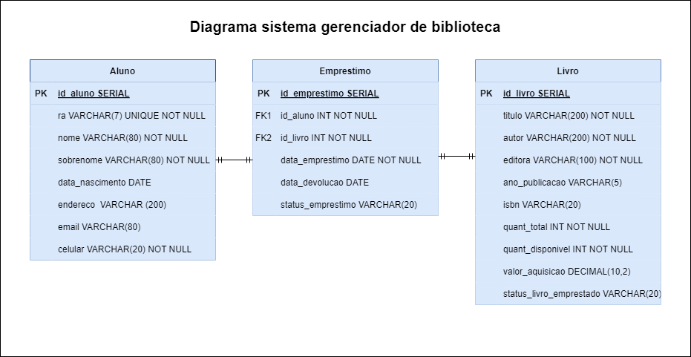

Figura 2 - Diagrama Gerenciador Biblioteca

**4 ROTAS DA APLICAÇÃO – BACK-END**

Explica o que é rota, lembrando que nada nesse documento deve ser tratado como pergunta e resposta, cabe a contextualização ou o termo dissertação.

|  |  |  |
| --- | --- | --- |
|  |  |  |
|  |  |  |
|  |  |  |

**5 INTERFACE E EXPERIÊNCIA DO USUÁRIO**

Uma interface é o ponto de interação entre o usuário e uma aplicação, composta por elementos visuais e funcionais, como botões e menus. Sua importância é na facilitação do uso, garantindo usabilidade e acessibilidade, permitindo que todos interajam de maneira intuitiva. Um design bem elaborado não apenas melhora a experiência do usuário, mas também aumenta sua satisfação e fidelidade ao produto.

**5.1 Paleta de Cores**

Escreva sobre a paleta de cores e insira a imagem delas

**5.2 Mockup**

Texto antes da imagem, relatando a qual entidade aquela interface pertence

**BIBLIOGRAFIA**

Link das documentações utilizadas e livros consultados